Донецький дошкільний навчальний заклад (ясла-садок) №1
Донецької селищної ради
Балаклійського району Харківської області

ІНТЕЛЕКТУАЛЬНА ГРА-ЗАНЯТТЯ
«НАЙРОЗУМНІШИЙ»
З МАТЕМАТИКИ
В СТАРШІЙ ГРУПІ

Вихователь
Міхно Л.М.

Програмовий зміст:
створити умови для застосування набутих дітьми знань з логіко-математичного розвитку, ознайомлення з природним довкіллям, розвитку мовлення і культури мовленнєвого спілкування, художньої літератури. Продовжувати вчити розв’язувати приклади. Уточнити знання про геометричні фігури, вправляти у малюванні геометричних фігур: квадрата, круга; цифри від 1-8. Закріпити вміння орієнтуватися у просторі по картині. Удосконалювати вміння встановлювати зв’язок між предметами (по аналогії). Розвивати увагу, логічне мислення, інтелектуальні здібності, кмітливість, зорову пам'ять, почуття взаємодопомоги, окомір.
Матеріал: вірші, дидактичні ігри «З’єднай за порядком точки», «Склади портрет», «Достав лист за адресом»; мовленнєві вправи «Поверни мене додому», «Виправ помилку в реченні»; картинка на орієнтування у просторі; логічні кінцівки.

Хід гри-заняття:
(Поділити дітей на дві команди: «Сонечко» і «Хмаринка»).
За правильне виконання завдань, команди отримують фішки.
Привітання команд:
Хмаринка: - Я всміхаюсь сонечку.
Здрастуй золоте!
Сонечко: - Я всміхаюсь хмарочці.
Хай вона пливе.
Вихователь: - Я всміхаюсь дощику.
Команди: Лийся, мов з відра.
Вихователь: - Друзям усміхаюся
Команди: Зичу їм добра.
Вихователь: Тож подаруйте посмішки один одному.
Вірш: (усі разом)
Ми прийшли сюди сьогодні,
Щоб вести запеклий бій.
Тільки ні не кулаками,
А в веселій дружній грі.
Перше завдання. Розминка (цікаві питання).
1.У якої геометричної фігури немає ні початку ні кінця?
2. Якщо з’їсти сливу, що залишиться?
3. Яким гребінцем голову не причешеш?
4. Скільки лап у двох ведмежат?
5. Скільки днів складає тиждень?
6. Скільки очей побачили ріпку?
7. Що треба зробити, щоб майка злетіла? (Майка-Чайка)
8. Якою косою не можна косити?

Друге завдання. З’єднай за порядком точки ( корабель, будинок)

«Корабель»
.1
.7

.3 .8 .2 .6
.4 .5

«Будинок»
.4

3. .2 .6 .5

1. .7

Третє завдання. Конкурс капітанів (виправ помилку в реченні)
- Булочка їсть Петрика.
- Риба ловить рибалку.
- У борщі вариться каструля.
- З дощу йде хмара.
Гра «Поверни мене додому» (проводиться між членами команд)
«Хмаринка»: - Поверни мене додому. Я – білка. (в ліс)
«Сонечко»: - Поверни мене додому. Я – окунь. (в річку)
«Хмаринка»: - Поверни мене додому. Я – жабка. (на болото)
«Сонечко»: - Поверни мене додому. Я – кріт. (під землю)
«Хмаринка»: - Поверни мене додому. Я – медуза. (в море)
Четверте завдання. Люди не вміли писати і схематично зобразили героїв казок так…
   «Півник і двоє мишенят»
  «Вовк і семеро козенят»
 «Троє поросят»
 «Ріпка»
Вихователь. Впізнайте, яка це казка?
Вправа. Намалюйте геометричну фігуру в середині даної. (всі учасники по черзі на одному аркуші)
Одна команда малює – круг.

Друга команда – квадрат.

Фізкультхвилинка.
На носочки станемо,
До хмарин дістанемо.
Раз, два! Раз, два!
До хмарин дістанемо.
Світить сонечко у небі,
Стрибнути до нього треба.
Раз, два, три, чотири -
Набираємося сили!
П’яте завдання. Орієнтування у просторі. (мозковий штурм)
Вихователь. Розгляньте уважно картинку і дайте відповіді на запитання:
- Які звірі знаходяться в будиночку?
- Що знаходиться у верхньому правому кутку?
- Хто знаходиться ліворуч від ялинки?
- Хто за будиночком?
- Хто праворуч від куща?
- Хто сидить на димарі?
- Що росте під ялинкою?
- Хто сидить перед будиночком?
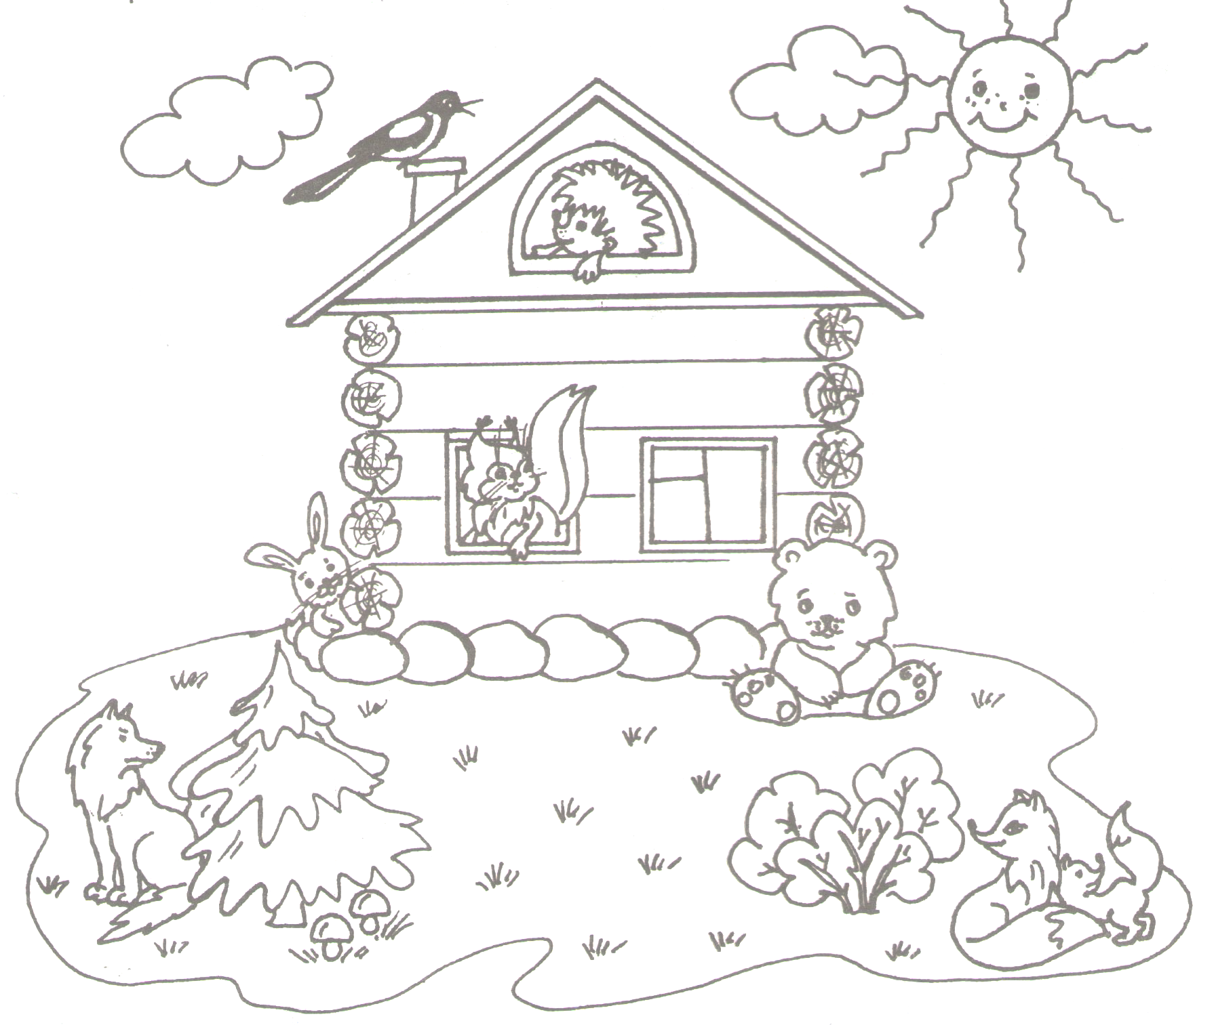

Дидактична гра «Склади ціле» (скласти з частин портрети диких тварин: їжак, ведмідь, лисиця, заєць).
Шосте завдання. Встановити зв'язок між предметами по аналогії.
«Хмаринка». З’єднати у пари предмети, що мають однакові назви:
коса-дівоча і що косить траву; лисичка-тварина і гриб;
кран-будівельний і водяний; ключ-пташиний і дверний.
«Сонечко». З’єднати предмети, що якось пов’язані між собою:
шарф і шапка – одяг; машина і колесо;
молоток і цвяхи; олівець і папір;
спиці і клубок; тарілка і чашка.
Логічні кінцівки. (для обох команд, хто швидше дасть відповідь)
Якщо стіл вище стільця, то стілець…
Якщо два більше одного, то один…
Якщо річка глибше струмка, то струмок…
Якщо права рука справа, то ліва рука…
Вихователь. – До нас на гру надійшли листи їх треба рознести за адресом.
Дидактична гра «Достав лист за адресом» (на кожному листі приклад в межах 8, а на будинку-відповідь-цифра, діти розв’язують приклади і відносять листи за адресом до відповідного будинку).
Вихователь. – На цьому наша гра закінчується.
Вірш. Ви брали з собою
Увагу й знання.
Цікавою й корисною
Була оця гра.
(Підрахувати фішки і визначити переможців).

